Отчет о проделанной работе МБУ ДК «Восток»
за период с 24 апреля по 30 апреля 2023 года

26.04 в киноконцертном зале Дома культуры «Восток» состоялся праздничный концерт посвященный Дню парламентаризма. Музыкальными номерами всех присутствующих радовали коллективы и солисты Дома культуры.

28.04 в малом зале Дома культуры прошла молодежная дискотека «Если музыка звучит …». Молодые ребята танцевали под современные композиции, фотографировались и снимали интересные видеоролики. Мероприятие прошло в атмосфере позитива и дружеского общения.
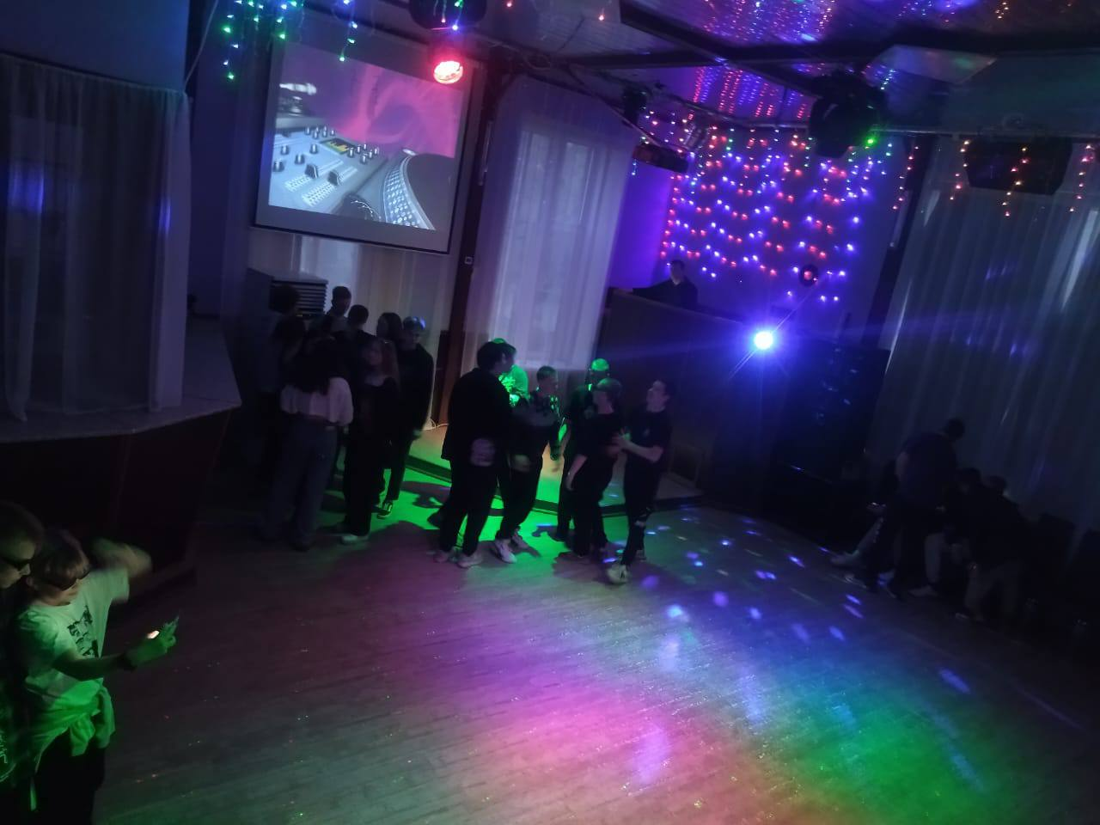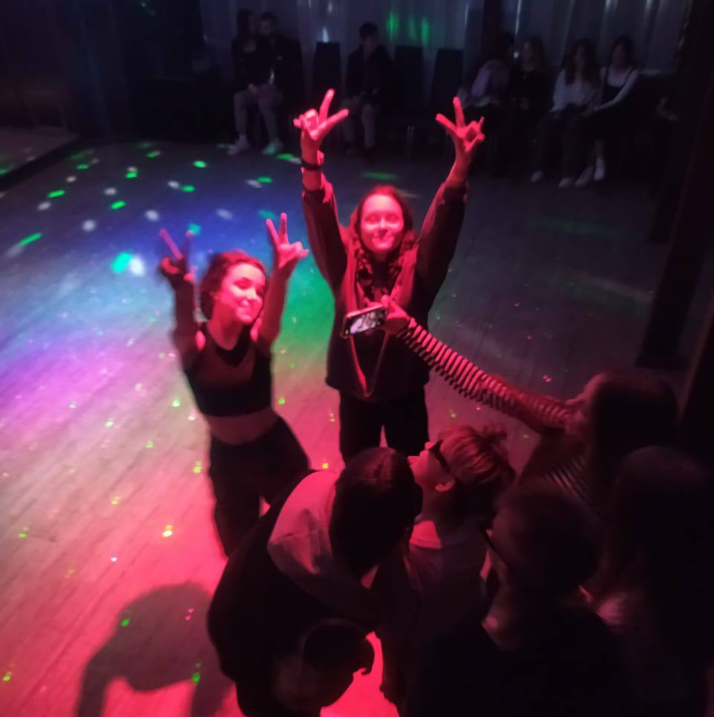

29.04 состоялся гала-концерт городского фестиваля «Звезды Дальнеречья -2023», на котором выступили победители фестиваля в разных номинациях, прошла церемония награждения. Также данное мероприятие ознаменовало открытие досугового проекта «Добрая суббота».

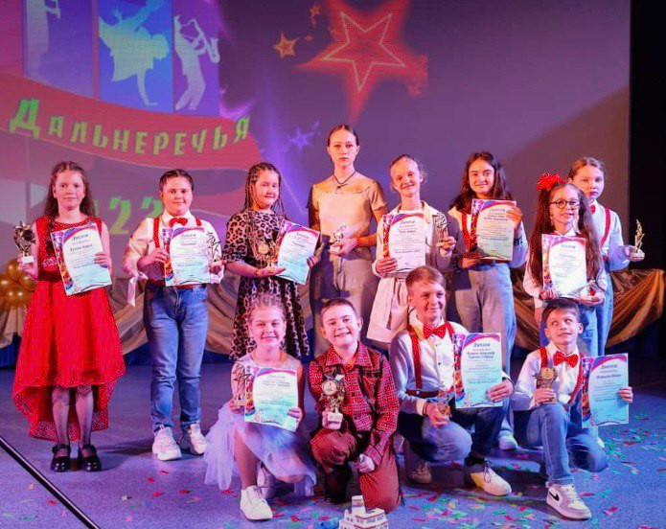

29.04 на городской площади прошла традиционная субботняя «Зарядка Чемпионов». Ее проводила Надежда Исмагилова - квалифицированный тренер групповых программ: AEROBIC, BODY SCULPT, STRONG в фитнес-клубе PLATINUM SPORT.

30.04 на городской площади состоялся праздничный концерт и выставка техники приуроченные к 374-ой годовщине со Дня образования пожарной охраны России. Всех причастных к мероприятию поздравил глава Дальнереченского городского округа – Старков С.В., а также солисты и коллективы Дома культуры «Восток».
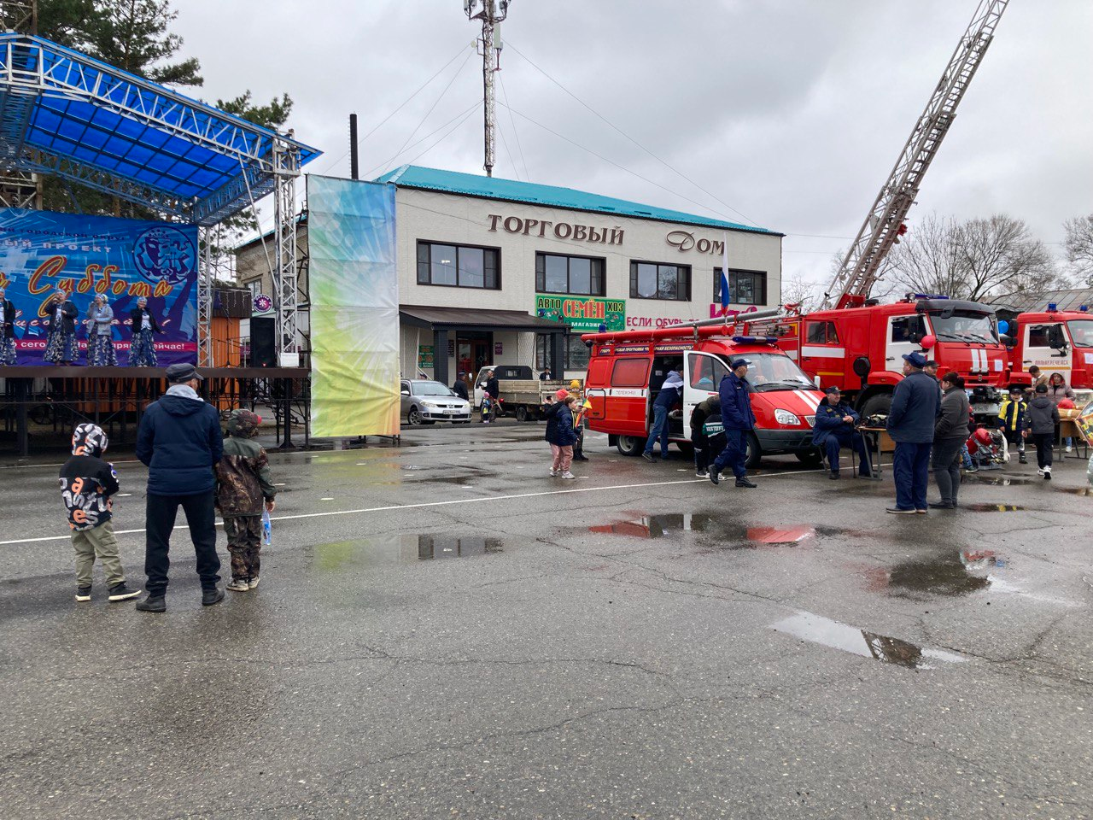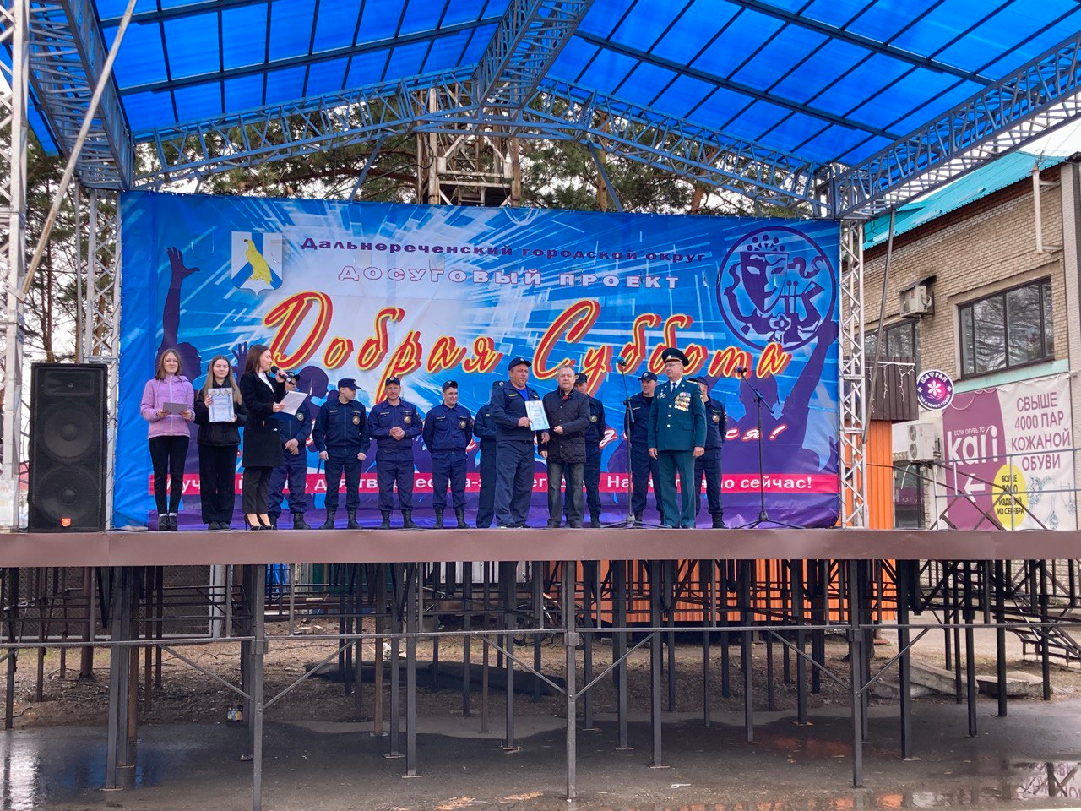

Отчет о проделанной работе Клуба «Космос» село Грушевое
25.04 в клубе «Космос» провели час общения для детей и подростков «Эти вредные привычки». Присутствующие на мероприятии активно участвовали в беседе, обсуждали различные жизненные ситуации, делая для себя выводы, сто здоровье для человека — это самая главная ценность.
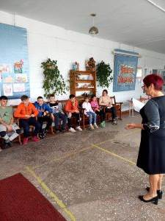
26.04 в с. Грушевое прошла акция «Память». Сотрудники клуба «Космос» вместе с подростками села провели уборку и благоустройство территорий вокруг захоронений участников ВОВ.

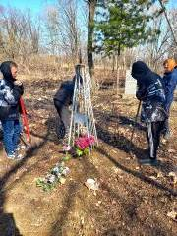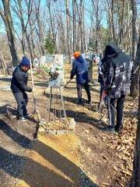

29.04 в клубе «Космос» провели развлекательную программу «На крыльях весны». Мероприятие прошло ярко и незабываемо. Конкурсы, шутки и музыкальные номера по-настоящему зажгли публику.
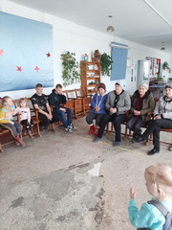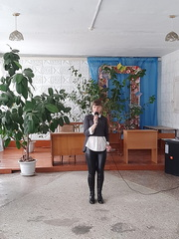

Отчет проделанной работе Лазовского клуба филиала МБУ ДК «Восток»

25.04 в Лазовском клубе проведена игровая программма для детей «Вместе весело играть». Цель: познакомить участников с различными видами игр, научить играть в новые игры, организовать полезный досуг.

25.04 размещено онлайн-караоке «Пусть всегда будет солнце». Каждый желающий мог исполнить всем известную дескую песенку.

25.04 размещена познавательная рубрика «Жизнь знаменитых личностей. Кристоф Виллибальд Глюк». В ней рассказыволось о жизни и творчестве австрийского оперного композитора.

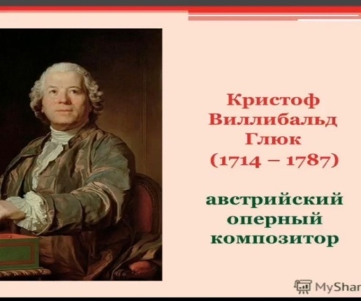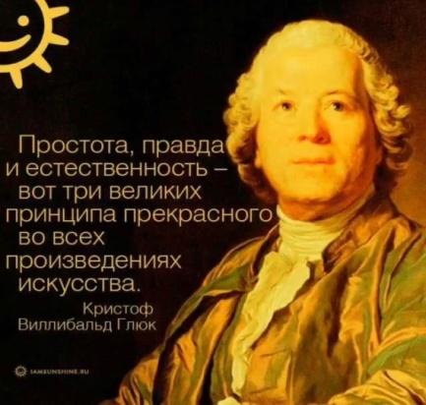

26.04 сотрудниками Лазовского клуба был организован конкурс чтецов для учащихся в МБОУ «СОШ №5». Цель: формировать навыки выразительного чтения художественной литературы, повысить интерес к литературе.

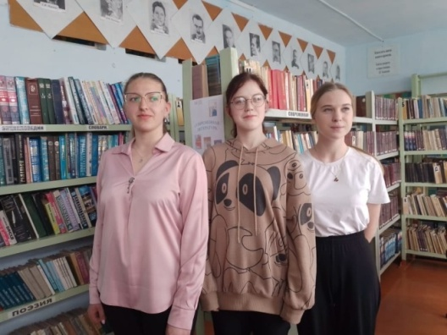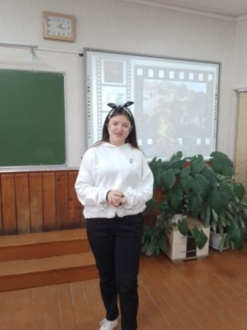

26.04 размещена онлайн познавательная программа для детей по правилам пожарной безопасности «Спички детям не игрушка». Родители и дети смогли вспомнить о технике пожарной безопастности.

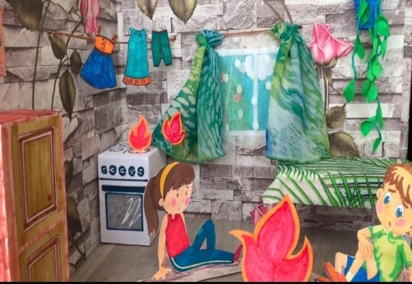

28.04 сотрудниками Лазовского клуба был организован конкурс чтецов «Дети о войне», для детей МБДОУ «Детский сад №1» с. Лазо.
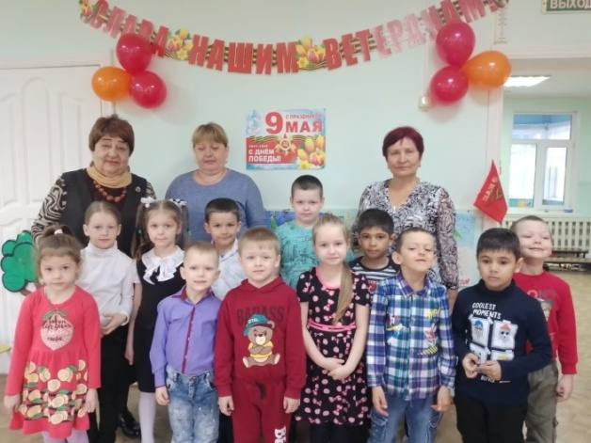
28.04 состоялась акция «Письмо солдату». Жители села Лазо приняли активное участие в акции, приуроченной к 78-ой годовщине Победы в Великой Отечественной войне.
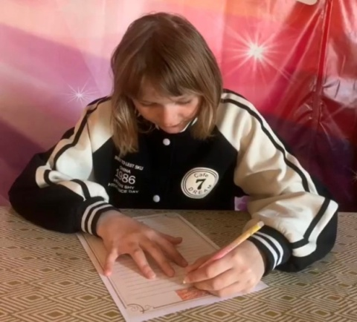
29.04 в Лазовском клубе проведена концертная программа для жителей села «Майская песня». Песнями, танцами жители села Лазо отметили праздник Весны и Труда. Лучшие творческие коллективы порадовали сельчан своими музыкальными номерами.
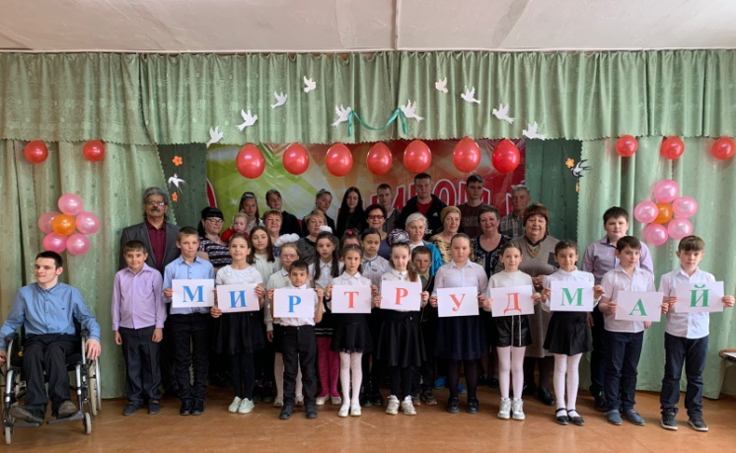
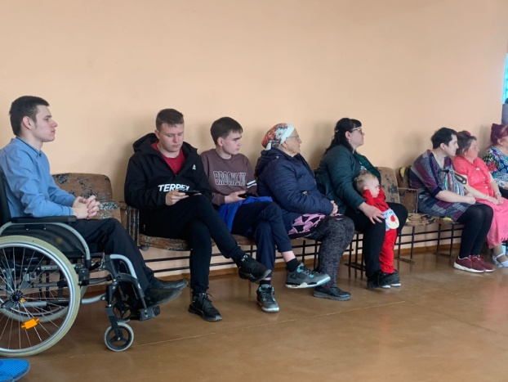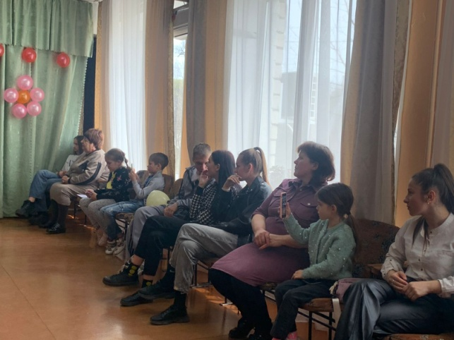

29.04 в Лазовском клубе проведена развлекательная программа для молодежи «Дружная компания». Участники мероприятия провели свой досуг в кругу близких друзей.
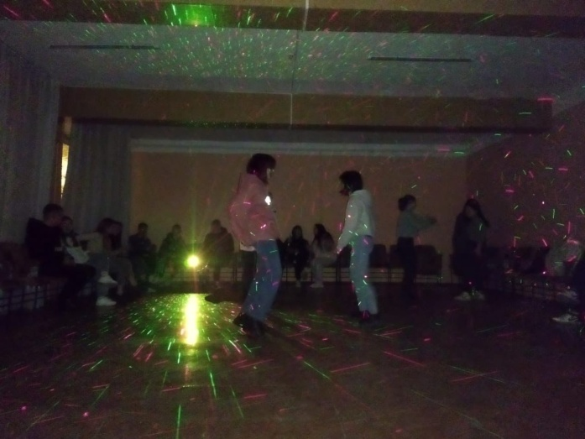

Отчет Дома культуры имени В. Сибирцева
24.04 в Доме культуры прошел мастер-класс «Голубь - символ мира!». В преддверии праздничных мероприятий участники клубного формирования «Волшебная мастерская» изготовили голубей в формате 3-D.

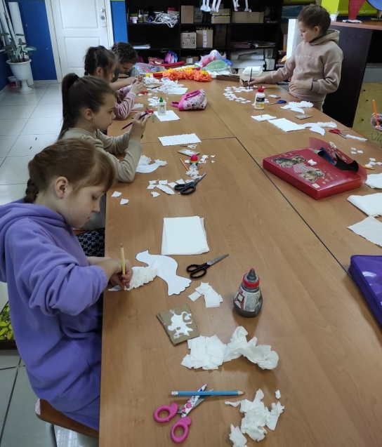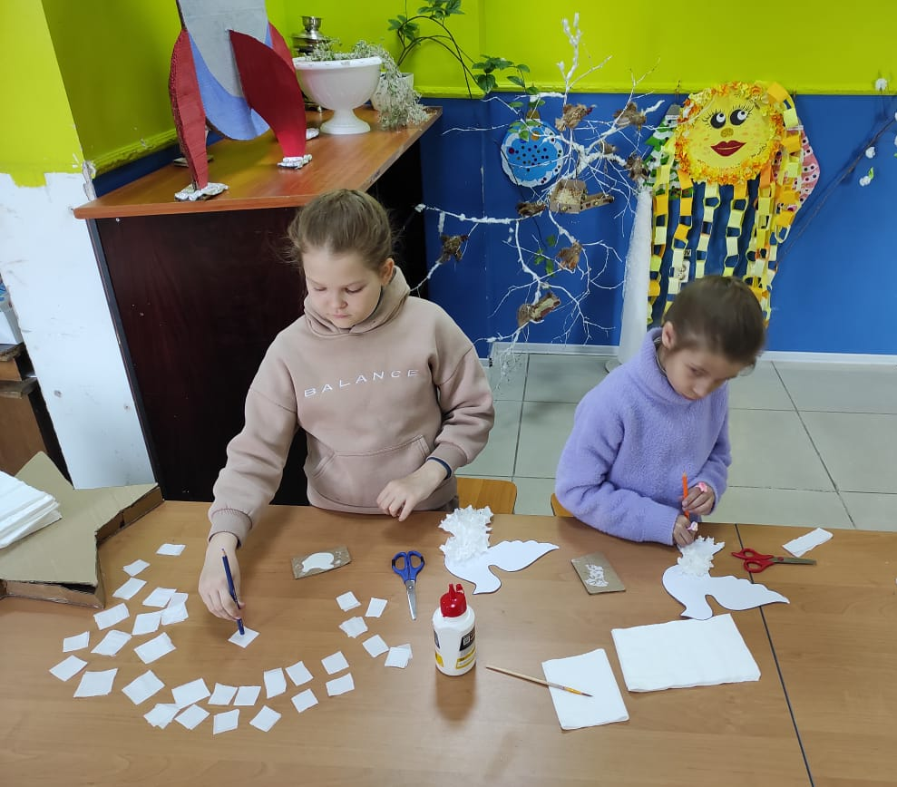
25.04 в фойе Дома культуры начала свою работу фотовыставка «Чернобыльский колокол». Она посвящена событиям на Чернобыльский АЭС. 26 апреля 2023 года, исполняется 37-лет со дня техногенной катастрофы на четвертом атомном реакторе.

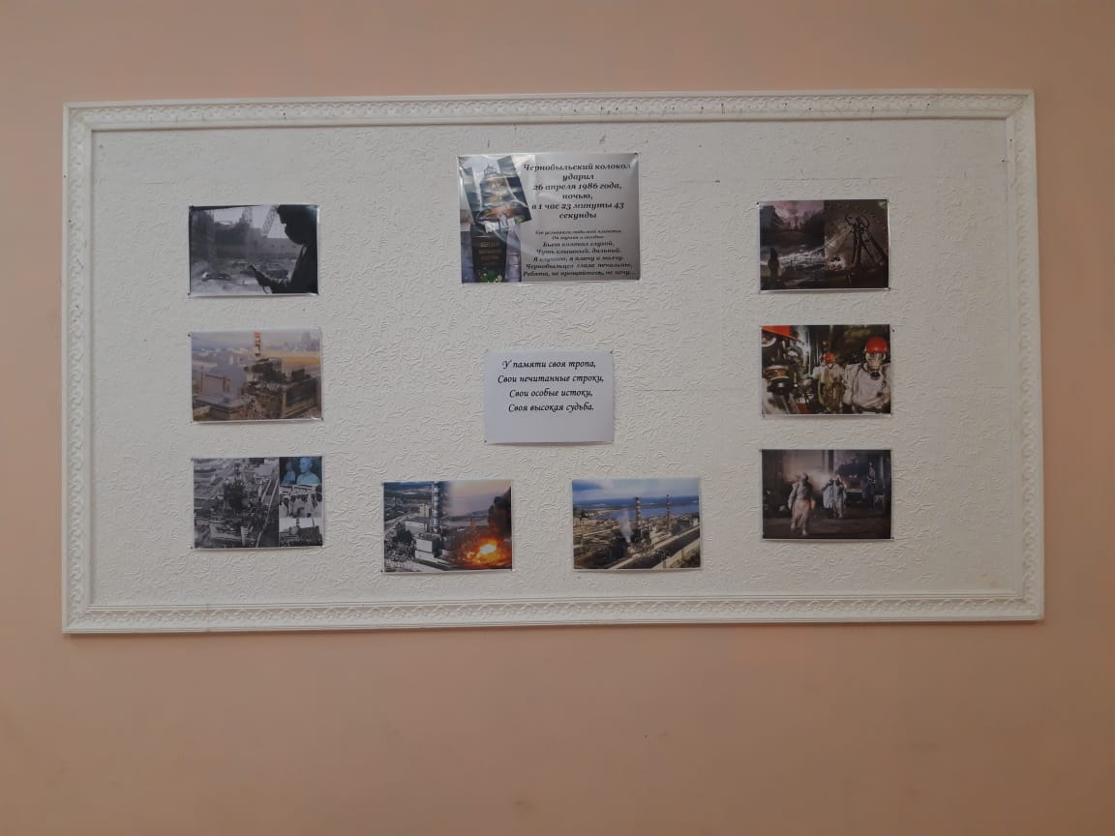
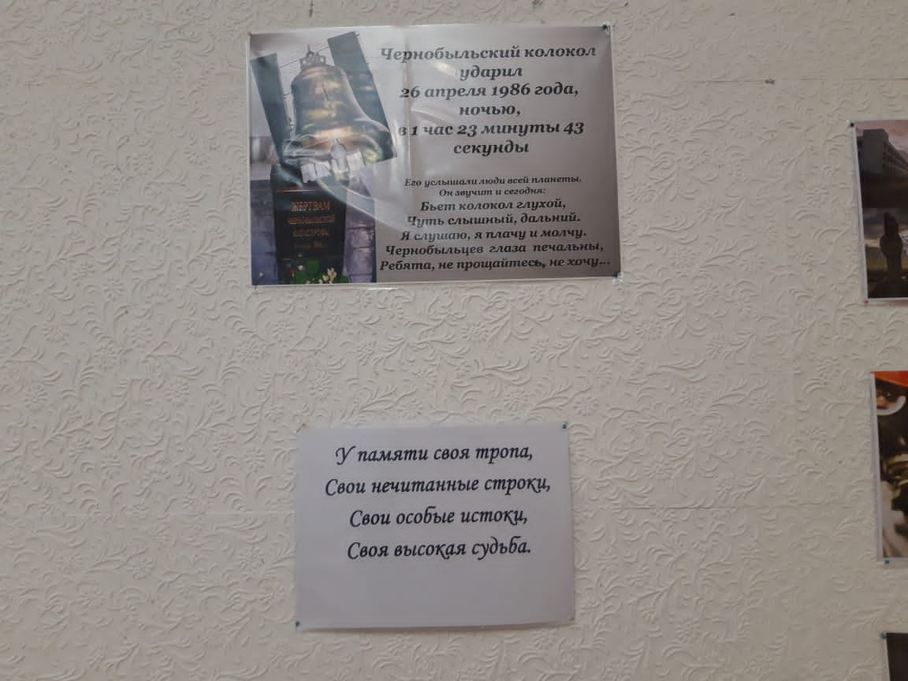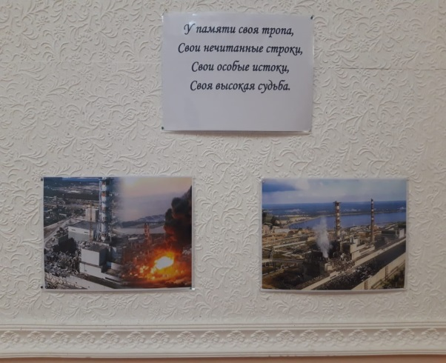

27.04 в Доме культуры имени В.Сибирцева, для жителей микрорайона состоялся показ художественного фильма «Женщины». Киносеанс прошел в рамках проекта для категории граждан 50+.
